Php.net

// math function: vì đây là function nên cách gọi là gọi function, không phải theo kiểu object bên js

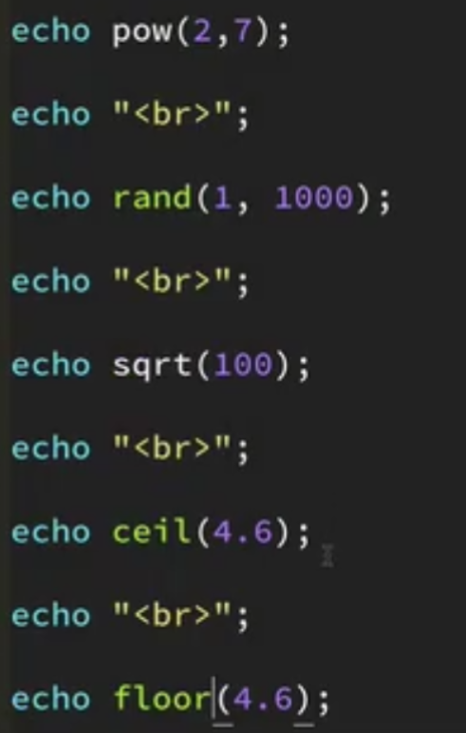

I  
// String function

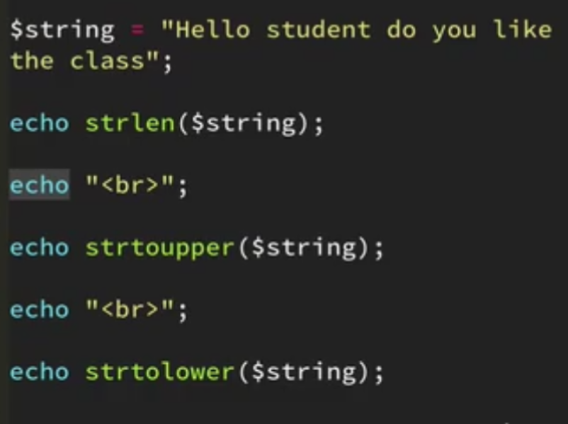

// Array function

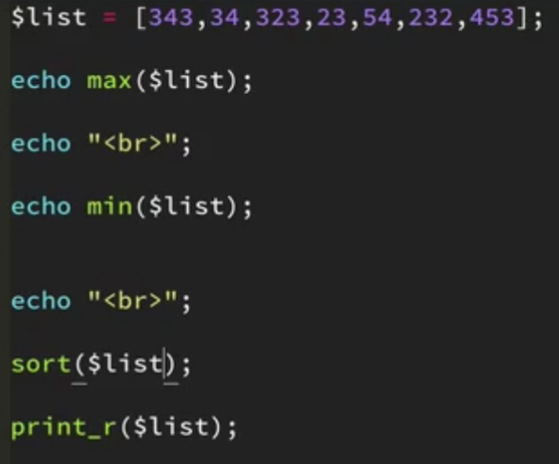

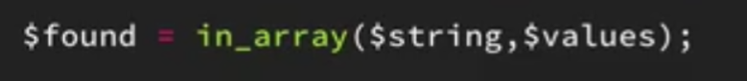

In_array(đối tượng cần tìm, array); -> true or false